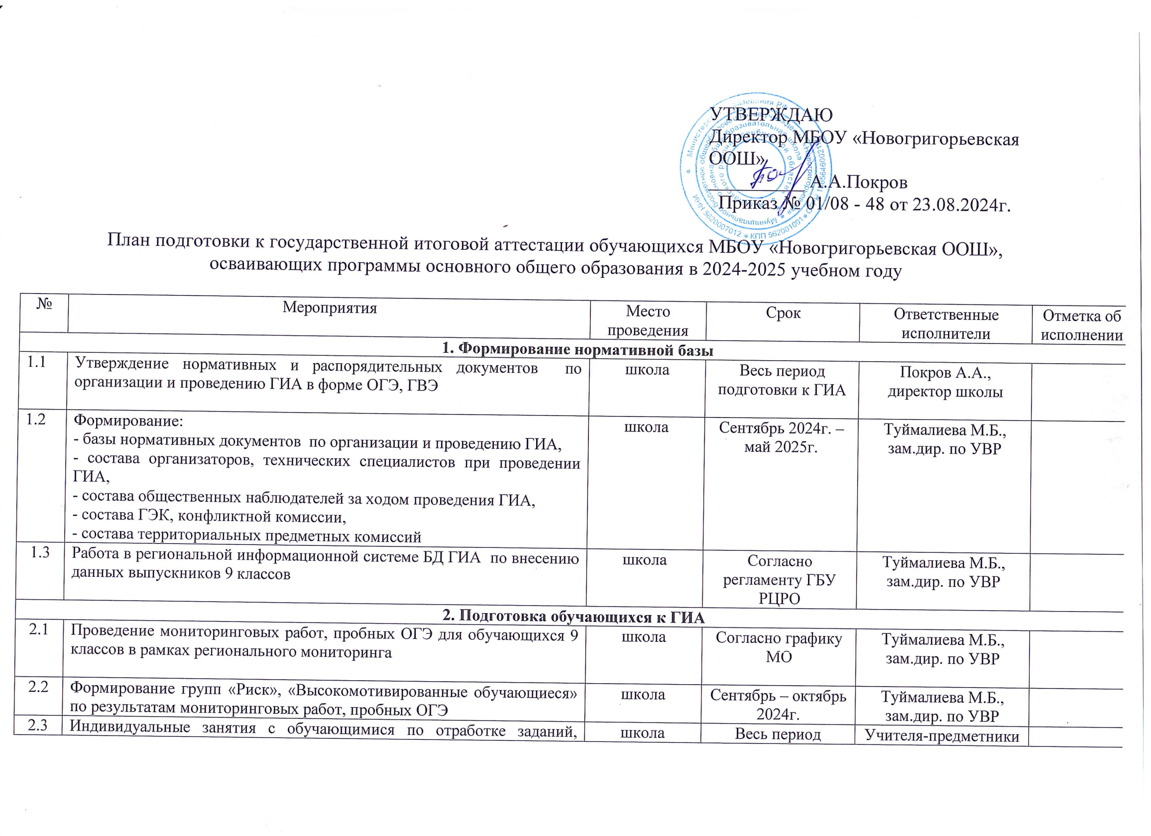

|  |  |  |  |  |  |
| --- | --- | --- | --- | --- | --- |
|  | вызывающих затруднения.  Организация работы дифференцированных групп выпускников 9 классов по подготовке к ОГЭ, ГВЭ. Организация практикумов по выполнению заданий КИМ |  | подготовки к ГИА |  |  |
| 2.4 | Проведение классных собраний «Государственная итоговая аттестация. Особенности и порядок проведения в 2025 году» | школа | Сентябрь – октябрь 2024г. | Туймалиева М.Б., зам.дир. по УВР |  |
| **3. Организационно-методическая работа** | | | | | |
| 3.1 | Информирование граждан, желающих быть аккредитованными в качестве общественных наблюдателей | школа | Январь – апрель  2025г. | Туймалиева М.Б., зам.дир. по УВР |  |
| 3.2 | Предоставление предварительной информации о планируемом количестве участников ОГЭ, ГВЭ, в том числе обучающихся с ОВЗ | школа | Сентябрь 2024г. | Туймалиева М.Б., зам.дир. по УВР |  |
| 3.3 | Участие в аппаратных совещаниях по вопросам организации проведения итоговой аттестации в 2024-2025 учебном году | РОО, ОО | Весь период подготовки к ГИА | Туймалиева М.Б., зам.дир. по УВР |  |
| 3.4 | Участие учителей-предметников в семинарах – практикумах по обучению преподавателей общеобразовательных предметов методическим аспектам подготовки школьников к ГИА (заседания РМО) | МКУ ИМЦ, ОО | Весь период подготовки к ГИА | Туймалиева М.Б., зам.дир. по УВР Учителя-предметники |  |
| 3.5 | Подготовка кадров для проведения ГИА (курсовая подготовка педагогов, инструктивные семинары с организаторами ГИА, общественными наблюдателями) | школа | В течение учебного года | Покров А.А., директор школы |  |
| 3.6 | Изучение вопросов организации проведения ГИА на совещаниях руководителей ОО, заместителей руководителей ОО по УВР | школа | В течение учебного года | Покров А.А., директор школыТуймалиева М.Б., зам.дир. по УВР |  |
| 3.7 | Организация профориентационной работы с выпускниками ОО | школа | В течение учебного года | Туймалиева М.Б., зам.дир. по УВР |  |
| 4. Организация работы с педагогами | | | | | |
| 4.1 | Индивидуальная работа с педагогами, требующими дополнительного методического сопровождения | школа | По индивидуальным графикам | Туймалиева М.Б., зам.дир. по УВР |  |
| 4.2 | Участие в семинарах по вопросам психолого-педагогического сопровождения подготовки обучающихся к ОГЭ | РОО | Весь период подготовки к ГИА | Туймалиева М.Б., зам.дир. по УВР, |  |
| 4.3 | Участие в семинарах по подготовке к ОГЭ | МКУ ИМЦ | Весь период подготовки к ГИА | Туймалиева М.Б., зам.дир. по УВР Учителя-предметники |  |
| 4.4 | Курсовая подготовка педагогов по подготовке обучающихся к ОГЭ в 2024-2025 учебном году | РОО | В течение учебного года | Администрация школы |  |
|  | 5. Информационное обеспечение ГИА | | | | |
| 5.1 | Работа со средствами массовой информации, официальными сайтами РОО, ОО | Школа | Весь период подготовки к ГИА | Туймалиева М.Б., зам.дир. по УВР |  |
| 5.2 | Оформление информационных стендов для выпускников ОО «Готовимся к ГИА» | Школа | Весь период подготовки к ГИА | Туймалиева М.Б., зам.дир. по УВР |  |
| 5.3 | Ознакомление с нормативно-правовой базой ГИА | Школа | Весь период подготовки к ГИА | Туймалиева М.Б., зам.дир. по УВР |  |
| 5.4 | Информирование родителей, общественности об особенностях ГИА | Школа | Весь период подготовки к ГИА | Туймалиева М.Б., зам.дир. по УВР |  |
| 5.5 |  |  |  |  |  |
| 6. Работа с родителями | | | | | |
| 6.1 | Проведение родительских собраний по вопросам психолого – педагогической подготовки обучающихся к ОГЭ, ГВЭ | Школа | По графику ОО | Туймалиева М.Б., зам.дир. по УВР. |  |
| 6.2 | Встречи с выпускниками, родителями, общественностью, педагогами и руководителями ОО | Школа | Октябрь 2024г. | Туймалиева М.Б., зам.дир. по УВР |  |
| 6.3 | Оказание индивидуальной психологической помощи родителям в вопросах обучения и воспитания выпускников | Школа | Весь период | Туймалиева М.Б., зам.дир. по УВР |  |
| 7. Психологическое сопровождение вопросов подготовки к ГИА | | | | | |
| 7.1 | Индивидуальные и групповые консультации для обучающихся | школа | По графику ОО | Туймалиева М.Б., зам.дир. по УВР |  |
| 7.2 | Организация проведения психолого-педагогических тренингов для выпускников ОО | школа | По графику ОО | Туймалиева М.Б., зам.дир. по УВР |  |
| 7.3 | Проведение классных часов о способах саморегуляции и самоорганизации, способах снятия тревожности | школа | По графику ОО | Туймалиева М.Б., зам.дир. по УВР |  |
| 8. Работа с коллективами школ, показывающие низкие образовательные результаты | | | | | |
| 8.1 | Участие в семинарах РМО по проблемам качества подготовки выпускников 9 классов к ГИА | РОО | В течение учебного года | Туймалиева М.Б., зам.дир. по УВР Учителя-предметники |  |
| 8.2 | Разработка индивидуальных маршрутов обучения для учителей-предметников, чьи выпускники по итогам ГИА-2024 показали низкие результаты | Школа | Сентябрь - октябрь 2024г. | Туймалиева М.Б., зам.дир. по УВР Учителя-предметники |  |
| 8.3 | Тренинги для учителей по решению заданий ОГЭ | Школа | Весь период подготовки к ГИА | Туймалиева М.Б., зам.дир. по УВР Учителя-предметники |  |
| 8.4 | Привлечение учителей-предметников, обучающиеся которых показали высокие результаты на ГИА, в качестве педагогов-тьюторов (мастер-классы, тренинги, консультации) | Школа | Весь период подготовки к ГИА | Туймалиева М.Б., зам.дир. по УВР Учителя-предметники |  |
| 8.5 | Творческие площадки с проведением семинаров на базе ОО, показывающих стабильно высокие результаты по математике, русскому языку, географии, обществознанию, биологии для молодых учителей, учителей школ с низкими образовательными результатами | Школа | В течение учебного года | Туймалиева М.Б., зам.дир. по УВР Учителя-предметники |  |